Рекомендации для родителей
по созданию игровой среды в условиях семьи.
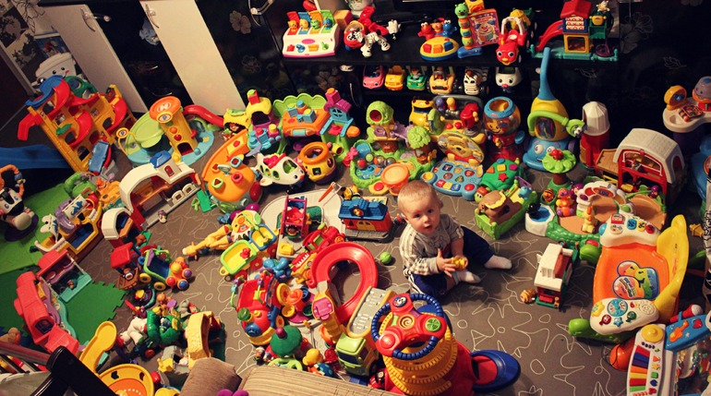
Интеллектуальное и личностное развитие ребёнка во многом зависит от того, какие игры и игрушки окружают малыша. Поэтому к организации игровой среды следует относиться очень серьёзно. Вот некоторые рекомендации.

1. Игровая среда ребёнка – это определённое пространство, пусть небольшое, но принадлежащее только ему, оптимально насыщенное игровым материалом для осуществления игровой деятельности.
2. Игровая среда должна эффективно развивать индивидуальность ребёнка с учётом его интересов, склонностей, уровня активности.
3. Необходимо обогатить среду элементами, стимулирующими познавательную, эмоциональную, двигательную деятельностей детей.
4. Игровое пространство должно быть максимально-приспособленно для ребёнка: светлое, теплое, привлекательное, комфортное. Оборудование расположено удобно, компактно, находится в свободном доступе для ребёнка.
5. Особое внимание также следует обратить на безопасность, гипоаллергенность игрушек, соответствию половозрастным особенностям ребёнка.
Какие же игрушки выбрать?
Как не растеряться в безграничном, ярком и привлекательном мире игрового оборудования? Особую педагогическую ценность имеют игрушки, обладающие следующими качествами:
- реалистичностью,

- возможностью широкого использования в соответствии с замыслом ребёнка и сюжетами игры,

-возможностью обучения конструированию, цвету, форме, величине и т.д.,

-возможностью применения группой детей,

- высоким художественно-эстетическим уровнем,

- экологичностью.

Игрушка не должна:
- провоцировать ребёнка на агрессивные действия,
- вызывать проявление жестокости, страха и т.п.,
-провоцировать безнравственность и насилие.
Важно иметь большое количество «подручных» материалов: верёвок, коробочек, проволочек, ленточек и т. п., которые творчески используются для решения различных игровых проблем.
Любую новую игрушку взрослый обыгрывает с ребёнком, предлагая разные варианты её использования и действий с нею, стимулирует придумывание самим ребёнком новых правил.
Играйте вместе с детьми! Успехов Вам!

Примерный перечень игр и игрушек, рекомендованный Министерством образования РФ для детей 6-7 лет для дома:
- автомобили разной тематики мелкого и среднего размера,
- коврик со схематичным изображением населённого пункта с дорожными знаками,ремонтных работ,
- руль, штурвал, бинокль,
- куклы среднего размера, младенцы разных рас, кукольная кровать, коляска прогулочная, кукольный дом с мебелью, матрёшки трёхкукольные, набор кукольной одежды, кукольной посуды, неваляшки,
-набор медицинских принадлежностей, набор для парикмахера, муляжей для магазина, касса, гладильная доска, набор для уборки,
- комплект строительных деталей напольный, настольный, разные виды конструкторов,
- дидактическая доска с панелями,
- игра для тренировки памяти с планшетом и набором рабочих карт,
- игра на составление логических цепочек,
-Игровой комплект для изучения основ электричества,
- домино логическое, головоломки-лабиринты,
-набор для составления узоров по схемам, набор картинок для группировки и обобщения, набор карточек по математике, набор кубиков с цифрами,
- настольно-печатные игры, разрезные сюжетные, предметные картинки, парные картинки типа «Лото», лото с разной тематикой,
- мозаика разной степени сложности,
- пазлы,
- шашки, шахматы,
- набор интерактивный игровой,
- набор игрушек для игры с водой и песком,
- игровая панель с тематическими изображениями, сенсорными элементами и соответствующим звучанием,
- деревянная игрушка с отверстиями и желобом для забивания молоточком и прокатывания шариков,
- звери и птицы объёмные и плоскостные, животные разных стран,
- набор пальчиковых кукол,
- альбомы по живописи и графике,
- мольберт,
- детский набор музыкальных инструментов,
- детский атлас крупного формата,
- книги детских писателей,
- комплект видеофильмов для детей дошкольного возраста, компакт диски со звуками природы,
- кольцеброс, разные мячи, обруч.

